机密★启用前

2016年福建省高等职业教育入学考试职业技能测试

计算机类 试题B

（满分100分 考试时间60分钟）

操作注意事项：
1．在考试机器的最后一个磁盘建立以考生技能测试号命名的考生文
件夹。
2．将试题文件夹下的所有文件及文件夹都复制到考生文件夹下。
3．本场考试所有结果文件均需存放在考生自建的考生文件夹内，保
存在其他地方视为未提交结果文件。

项目一、WORD 操作（25 分）
在 Word 2003 中打开考生文件夹下的“Word 操作.doc”文档，完成以下操作，结果如【样文】所示。

- 设置页面纸张类型为 A4；左、右页边距都设置为 3 厘米。

- 将文档标题（第一行“清明粿”）设置为艺术字，样式为第 2 行第 3 列；隶书，44 号；艺术字形状为“左远右近”；版式为“四周型”。

- 将正文（除标题“清明粿”外）字体设置为隶书，四号；段落设置为首行缩进 2 个字符，1.5 倍行距。

- 将正文第二、三段分成等宽 2 栏，栏间距 2.5 字符，栏间加分隔线。

- 按【样文】插入考生文件夹下的“向日葵.jpg”图片，图片大小缩放 150%，版式“四周型”，水平对齐方式“右对齐”。

- 完成后以原文件名保存文档，并关闭 Word 2003。

第 1 页 共 5 页

【样文】


第 2 页 共 5 页

项目二、EXCEL 操作（15 分）

打开考生文件夹下“Excel 操作.xls”文件，在 Sheet1 工作表中按下列要求完成操作，结果如【样文】所示。

- 设置单元格格式：将单元格区域“A1:F1”合并，水平居中，字体为隶书，字号为 20 号，浅黄色底纹。

- 设置表格边框线：将单元格区域“A1:F8”的所有边框线设置为红色单实线。

- 公式(函数)的应用：计算总销售量，结果分别放在相应的单元格中。

- 重命名工作表：将“Sheet1”工作表重命名为“希望出版社 2014 年图书销售统计”。

- 建立图表：使用“A2:A8”和“F2:F8”单元格区域的数据创建一个圆环图，

将图插入到当前工作表的“A10:F20”区域内。

- 完成后以原文件名保存文件，并关闭 Excel 2003。

【样文】
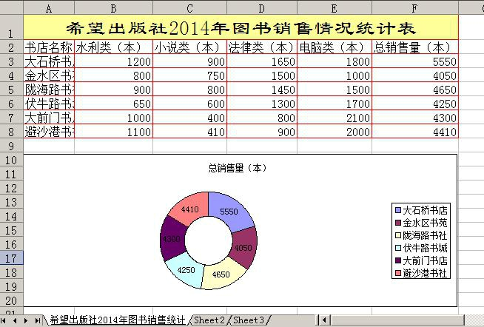

第 3 页 共 5 页

项目三、Visual Basic 程序设计（60 分）

1．打开考生文件夹内 vb1 文件夹下的“工程 1.vbp”文件进行设计。在窗体上画一个名为“Cmd1”，标题为“清除”的命令按钮。程序运行后，窗体的标题为“欢迎光临”，如图 1-1 所示；单击命令按钮，则清除窗体的标题，如图 1-2 所示；单击窗体，则窗体上显示“欢迎光临”，如图 1-3 所示。

项目文件保存在文件夹 vb1 内。（15 分）
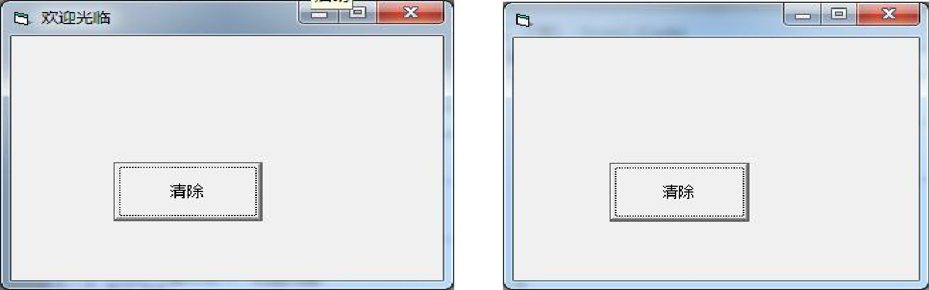

图 1-1 图 1-2
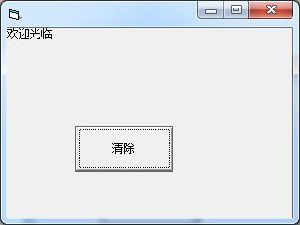

图 1-3

2．打开考生文件夹内 vb2 文件夹下的“工程 1.vbp”文件进行设计，界面

如图 2-1 所示（格式不要求设置）。程序运行后，单击按钮，判断输入框输入的正整数的奇偶性。判断结果显示在 Label2 中，如图 2-2、图 2-3 和图 2-4 所示。

项目文件保存在文件夹 vb2 内。（20 分）
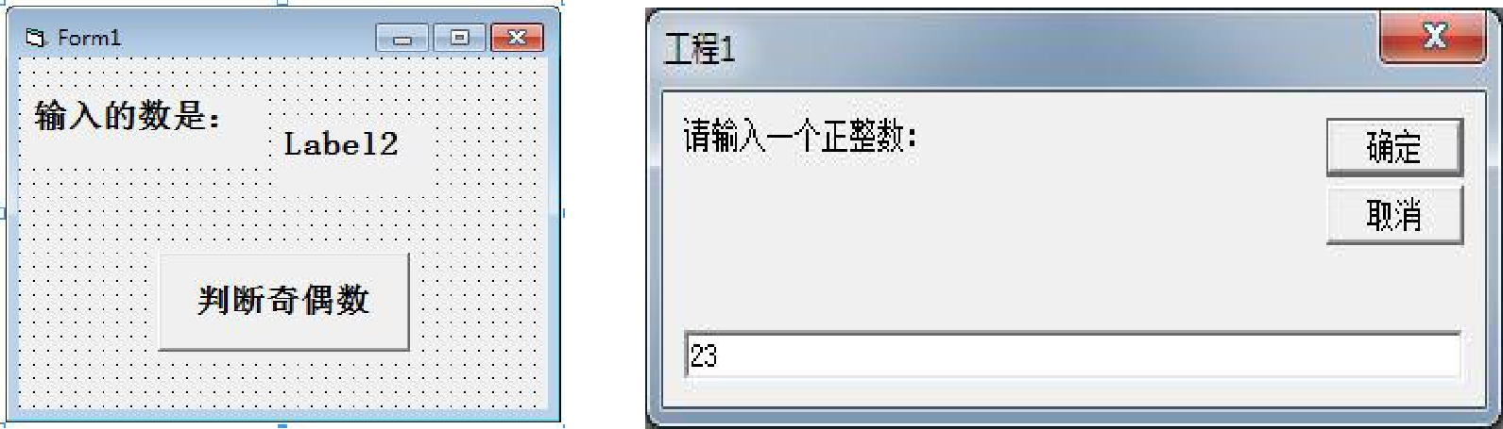

图 2-1 图 2-2

第 4 页 共 5 页

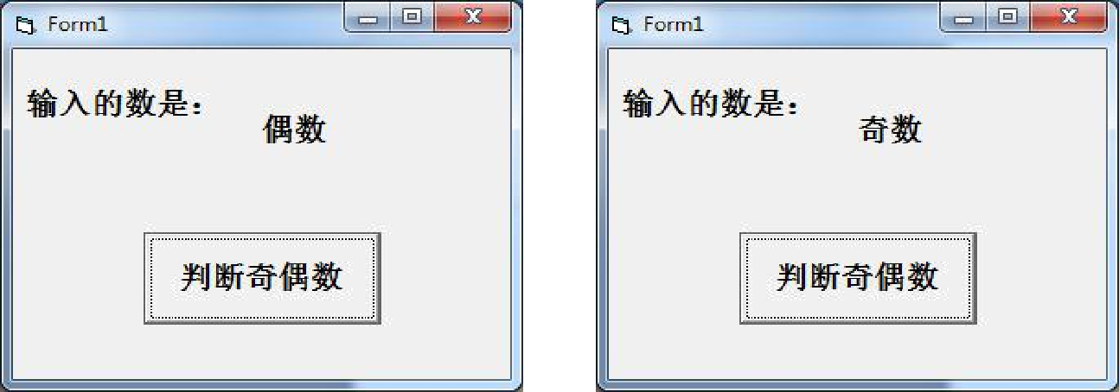

图 2-3 图 2-4

3．打开考生文件夹内 vb3 文件夹下的“工程 1.vbp”文件进行设计，界面如图 3-1 所示，程序运行后，单击按钮则窗体上显示所有 2 位的降序数，要求每行显示 10 个降序数，如图 3-2 所示。说明：降序数，是指一个正整数任意高位上数字不低于相邻低位上的数字，比如某个数 ab 满足 a>=b，则 ab 就是一个降序数，如 87，66 等。

项目文件保存在文件夹 vb3 中。（25 分）

算法设计思路：循环求出 10～99 之间每个数的个位和十位数，首先判断十位数是否大于等于个位数，如果是就将该数输出，并且计数变量加 1；再判断计数变量值是否等于 10，如果是则换行输出，并且计数变量重新置 0。
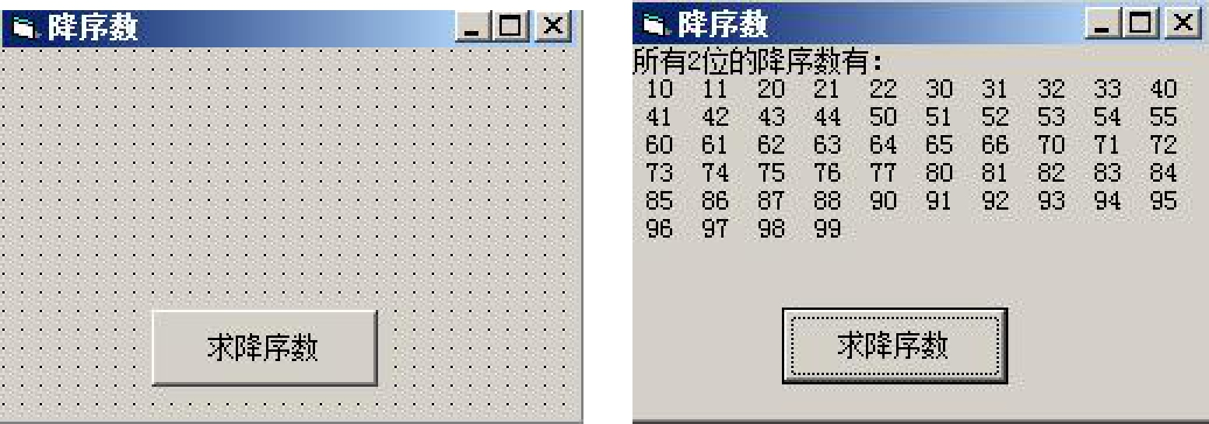

图 3-1 图 3-2

第 5 页 共 5 页

